ATTESTATION DE CONFORMITE
DECLARATION OF CONFORMITY

Villeneuve Les Bouloc, le 19/10/2022
KARIBAN atteste par la présente que la/les reference(s) PA531 est/sont issue(s) d’une usine certifiée :
KARIBAN hereby confirms that PA531 is/are produced in a certified factory:


☒ ☐ ☐

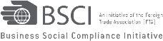
SMETA Audit

☒ ☐ ☐
ISO 9001 ISO14001 SA8000
Soucieux de respecter les principes et droits fondamentaux des normes internationales, KARIBAN demande à ses fournisseurs de respecter à minima son Code de Conduite et d’être certifiés.
To comply with the International Standard Fundamental principles and rights at work, Kariban’s code of conduct has to be respected by their vendors and they have to provide their social compliance certificates.
Obtenir une certification en matière de Responsabilité Sociale est une preuve du respect des Droits de l’Homme, de la Santé et la Sécurité des salariés et du respect de l’Environnement.
A Social Responsibility certification is a proof of respect of Human Rights, Safety, Health and environment.

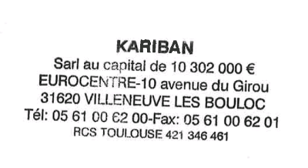
Le Service Qualité. Technique Technical and Quality Department

